Сидоров Евгений СКБ241
Лабораторная работа 4

Задача: Маша и Петя договорились купить суп (включенный в комплексный обед за 180рублей) на двоих. Они поделили суп на nмисок, в каждой из которых было i грамм борща (1 ≤ i ≤ n) так, чтобы ни одна масса тарелочки не повторялась дважды. Помогите им понять, можно ли поесть поровну супа и, если всё-таки можно, то выведите массы мисок, которые задействует каждый из первокурсников.

Логика решения:
По формуле арифметической прогрессии S(сумма всех чашек) = (1 + n) * n / 2, соответственно половина прогрессии = (1 + n) * n / 4 ==> чтобы можно было получить половину, число n должно делиться на 4 или давать остаток 3 при деление на 4. Если n соответствует этому условию, то можно комбинацией чашек получить половину. Для её получения будем брать наибольшие чашки и складывать их, пока получающаяся сумма меньше чем половина суммы всех чашек. Когда мы не можем больше прибавить следующую наибольшую чашку, это будет означать, что где-то в оставшихся чашках есть та, которую можно добавить к нашей сумме и получить половину.
Можно ускорить программу, если сразу найти индекс i, такой что сумма последовательности от i до n будет меньше или равна половине суммы. Тогда i можно найти по формуле i = (2 + sqrt(1 + 2 * n + 2 * n * n)) / 2
А далее нам остаётся лишь понять, какой элемент добавить к этой сумме и вывести ответ в файл, т.к вывод в консоль занимает больше времени

Алгоритм:

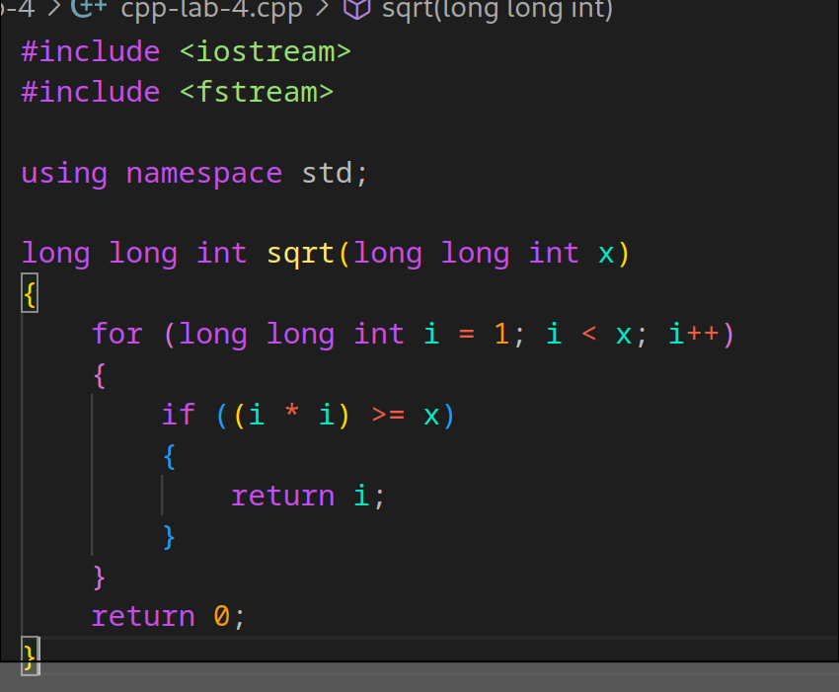

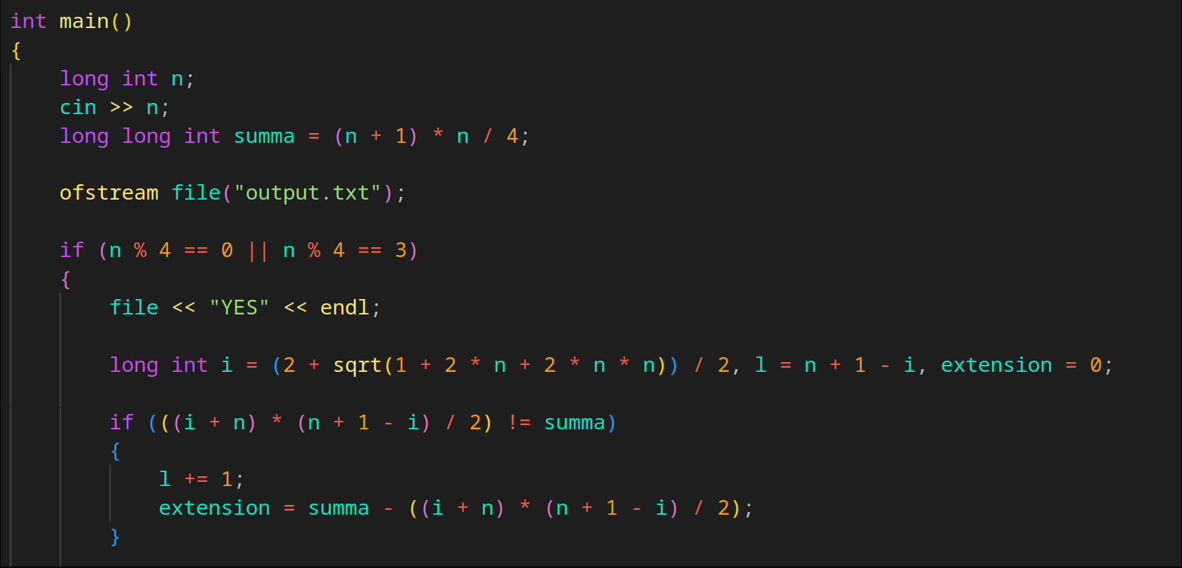

Считываем n, проверяем, можно ли вообще получить половину, записываем YES в файл, находим i по формуле и число, которое нужно добавить(extension) (если сумма от i до n уже равна половине, то extension = 0).

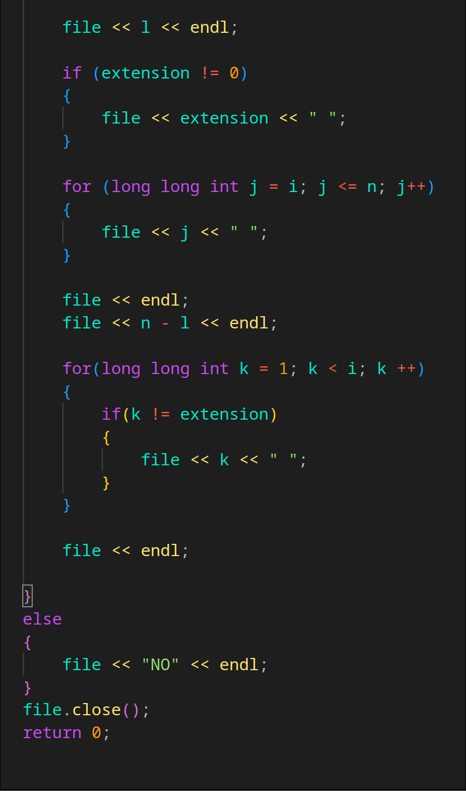

Теперь просто записываем в файл нужные числа или NO, если для n невозможно получить половину

Тесты

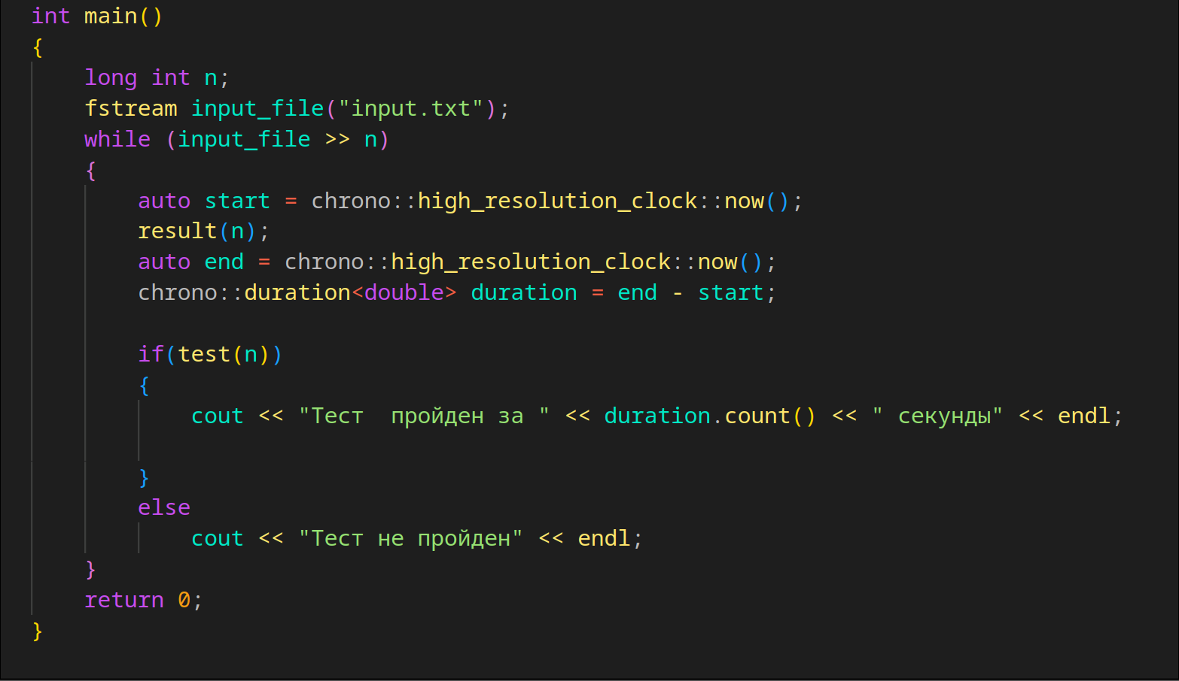

В тестах изначальный код программы помещён в функцию result, из входного файла (input.txt) считывается n с каждой строки. Далее выполняется сам алгоритм (функция result). И правильность алгоритма проверяется функцией test

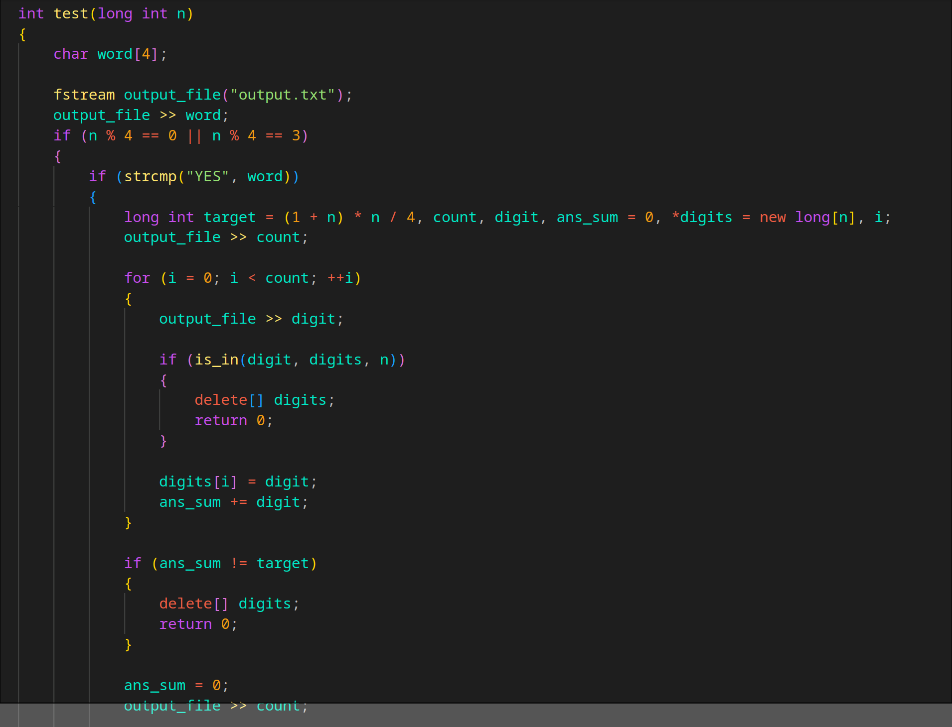

Функция test поверяет правильность первого слова в выходном файле: для n, которые делятся на 4 без остатка или с остатком 3 должно быть YES
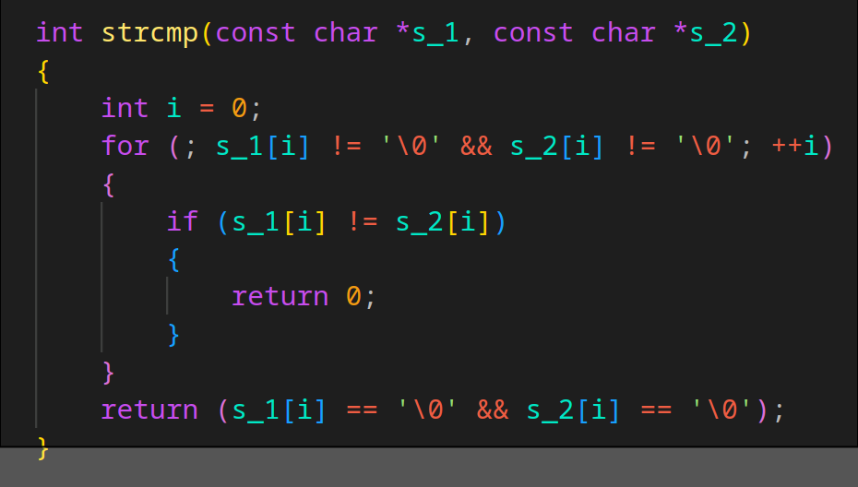

Функция strcmp сравнивает две C — строки. Далее если слово записано правильно, то в случае. если наше ответ — YES, нужно просто сложить все числа первой комбинации и второй и проверить, что они равны друг другу и половине всей возможной суммы.
Подсчёт первой комбинации представлен на первом скриншоте функции test. Подсчёт второй комбинации представлен ниже
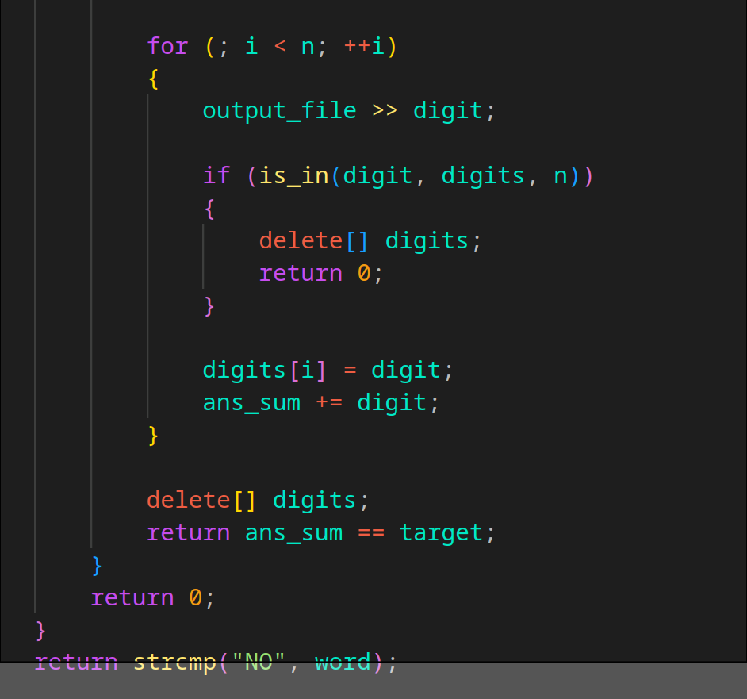

Теперь осталось разобраться с динамическим массивом digits, в который мы будем записывать все числа, которые использовались и проверять, не повторяется ли какое-то число дважды. Для этого каждый раз перед добавлением цифры проверяем, не было ли её ранее (функция is_in). И главное — нужно не забыть освободить память перед выходом из функции.
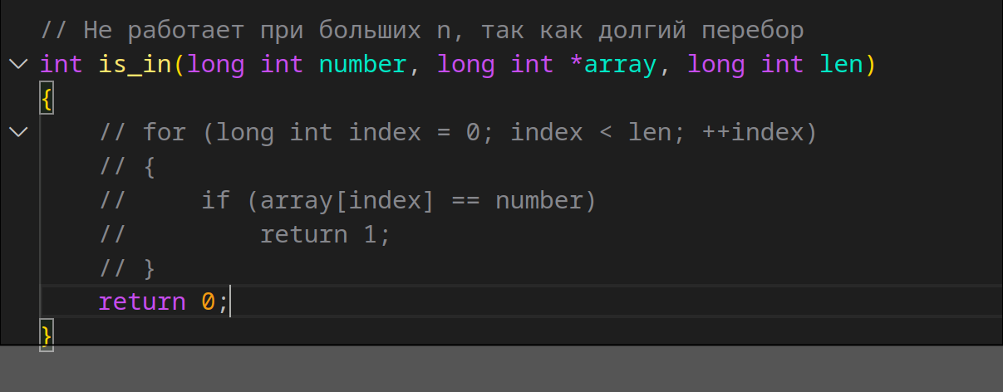

Разберёмся теперь с моим комментарием, при больших n получается большой массив, который мы постоянно перебираем при вызове функции is_in, поэтому при тестировании больших N данная проверка не работает, точнее работает, но долго

Вывод: в ходе выполнения этой лабораторной работы я в большинстве работал с выводом и вводом файл и использовал математику для решения задачи, также я использовал динамические массивы
с
С кодом всей программы можно ознакомится на https://github.com/EvgehS/labs

